1998 年 AMC 8 真题与解答
American Mathematics Competitions 8 · 中英双语
共 25 题，限时 40 分钟；单项选择题，每题 1 分，答错不扣分，满分 25 分。
编排说明：第一部分为题目（先中文、后英文原题），第二部分为解答与答案，便于先做题后对答案。
第一部分 题目
第 1 题
当 x = 7 时，下列哪一个最小？
（A）6/x （B）6/x+1 （C）6/x-1 （D）x/6 （E）x+1/6
English
For x = 7, which of the following is the smallest?
(A) 6/x (B) 6/x+1 (C) 6/x-1 (D) x/6 (E) x+1/6
第 2 题
如果 a b；hline c d = a· d-b· c，那么 3 4；hline 1 2 的值是多少？
（A）-2 （B）-1 （C）0 （D）1 （E）2
English
If a b；hline c d = a· d-b· c, what is the value of 3 4；hline 1 2 ?
(A) -2 (B) -1 (C) 0 (D) 1 (E) 2
第 3 题
下列表达式的值是多少？
(3/8+7/8)/(4/5)
（A）1 （B）25/16 （C）2 （D）43/20 （E）47/16
English
What is the value of the following expression?
(3/8+7/8)/(4/5)
(A) 1 (B) 25/16 (C) 2 (D) 43/20 (E) 47/16
第 4 题
这个图形中有多少个三角形？（有些三角形可能与其他三角形重叠。）
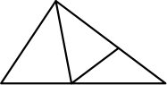
（A）9 （B）8 （C）7 （D）6 （E）5
English
How many triangles are in this figure? (Some triangles may overlap other triangles.)
(A) 9 (B) 8 (C) 7 (D) 6 (E) 5
第 5 题
下列哪个数最大？
（A）9.12344 （B）9.1234 （C）9.1234 （D）9.1234 （E）9.1234
English
Which of the following numbers is largest?
(A) 9.12344 (B) 9.1234 (C) 9.1234 (D) 9.1234 (E) 9.1234
第 6 题
点在水平方向和竖直方向上都相隔一个单位。这个多边形围成的面积是多少平方单位？
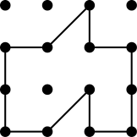
（A）5 （B）6 （C）7 （D）8 （E）9
English
Dots are spaced one unit apart, horizontally and vertically. The number of square units enclosed by the polygon is
(A) 5 (B) 6 (C) 7 (D) 8 (E) 9
第 7 题
100× 19.98× 1.998× 1000=
（A）(1.998)² （B）(19.98)² （C）(199.8)² （D）(1998)² （E）(19980)²
English
100× 19.98× 1.998× 1000=
(A) (1.998)² (B) (19.98)² (C) (199.8)² (D) (1998)² (E) (19980)²
第 8 题
一个儿童浅水池中有 200 加仑水。如果水以每天 0.5 加仑的速度蒸发，且没有其他水加入或取出，那么 30 天后池中还有多少加仑水？
（A）140 （B）170 （C）185 （D）198.5 （E）199.85
English
A child’s wading pool contains 200 gallons of water. If water evaporates at the rate of 0.5 gallons per day and no other water is added or removed, how many gallons of water will be in the pool after 30 days?
(A) 140 (B) 170 (C) 185 (D) 198.5 (E) 199.85
第 9 题
促销时，店主把一条 $10 围巾降价 20%。后来价格再次降低，这次降低为折后价的一半。现在价格是
（A）$2.00 （B）$3.75 （C）$4.00 （D）$4.90 （E）$6.40
English
For a sale, a store owner reduces the price of a $10 scarf by 20%. Later the price is lowered again, this time by one-half the reduced price. The price is now
(A) $2.00 (B) $3.75 (C) $4.00 (D) $4.90 (E) $6.40
第 10 题
字母 W、X、Y 和 Z 分别表示集合 {1,2,3,4} 中不同的整数，但顺序不一定如此。它们满足
W/X-Y/Z=1
W 与 Y 的和是多少？
（A）3 （B）4 （C）5 （D）6 （E）7
English
Each of the letters W, X, Y, and Z represents a different integer in the set {1,2,3,4}, but not necessarily in that order. They satisfy
W/X-Y/Z=1
What is the sum of W and Y?
(A) 3 (B) 4 (C) 5 (D) 6 (E) 7
第 11 题
Harry 有 3 个姐妹和 5 个兄弟。他的姐妹 Harriet 有 S 个姐妹和 B 个兄弟。S 与 B 的乘积是多少？
（A）8 （B）10 （C）12 （D）15 （E）18
English
Harry has 3 sisters and 5 brothers. His sister Harriet has S sisters and B brothers. What is the product of S and B?
(A) 8 (B) 10 (C) 12 (D) 15 (E) 18
第 12 题
下列表达式的值是多少？
2(1-1/2)+3(1-1/3)
+4(1-1/4)+⋯
+10(1-1/10)
（A）45 （B）49 （C）50 （D）54 （E）55
English
What is the value of the following expression?
2(1-1/2)+3(1-1/3)
+4(1-1/4)+⋯
+10(1-1/10)
(A) 45 (B) 49 (C) 50 (D) 54 (E) 55
第 13 题
阴影正方形的面积与大正方形面积之比是多少？（图按比例绘制。）
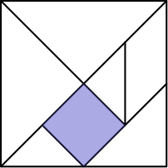
（A）1/6 （B）1/7 （C）1/8 （D）1/12 （E）1/16
English
What is the ratio of the area of the shaded square to the area of the large square? (The figure is drawn to scale.)
(A) 1/6 (B) 1/7 (C) 1/8 (D) 1/12 (E) 1/16
第 14 题
在 Annville Junior High School，数学俱乐部中 30% 的学生也参加科学俱乐部，科学俱乐部中 80% 的学生也参加数学俱乐部。科学俱乐部有 15 名学生。数学俱乐部有多少名学生？
（A）12 （B）15 （C）30 （D）36 （E）40
English
At Annville Junior High School, 30% of the students in the Math Club are in the Science Club, and 80% of the students in the Science Club are in the Math Club. There are 15 students in the Science Club. How many students are in the Math Club?
(A) 12 (B) 15 (C) 30 (D) 36 (E) 40
第 15 题
第 15，16 和 17 题都参考以下内容：
不要让群岛太拥挤
在 Irenic Sea 的正中央，有美丽的 Nisos Isles。1998 年这些岛上的人口只有 200，但人口每 25 年增长为原来的三倍。Queen Irene 规定，岛上每位居民至少必须有 1.5 平方英里的土地。Nisos Isles 的总面积是 24,900 平方英里。
估计 2050 年 Nisos 的人口。
（A）600 （B）800 （C）1000 （D）2000 （E）3000
English
Problems 15, 16, and 17 all refer to the following:
Don’t Crowd The Isles
In the very center of the Irenic Sea lie the beautiful Nisos Isles. In 1998 the number of people on these islands is only 200, but the population triples every 25 years. Queen Irene has decreed that there must be at least 1.5 square miles for every person living in the Isles. The total area of the Nisos Isles is 24,900 square miles.
Estimate the population of Nisos in the year 2050.
(A) 600 (B) 800 (C) 1000 (D) 2000 (E) 3000
第 16 题
估计 Nisos 人口约为 6000 的年份。
（A）2050 （B）2075 （C）2100 （D）2125 （E）2150
English
Estimate the year in which the population of Nisos will be approximately 6000.
(A) 2050 (B) 2075 (C) 2100 (D) 2125 (E) 2150
第 17 题
从 1998 年起，大约多少年后，Nisos 的人口会达到 Queen Irene 宣称这些岛屿可以承载的人口数量？
（A）50 年 （B）75 年 （C）100 年 （D）125 年 （E）150 年
English
In how many years, approximately, from 1998 will the population of Nisos be as much as Queen Irene has proclaimed that the islands can support?
(A) 50 years (B) 75 years (C) 100 years (D) 125 years (E) 150 years
第 18 题
如下图所示，一张长方形纸先从下往上折，再从左往右折，最后在 X 处打一个孔。展开后纸是什么样子？
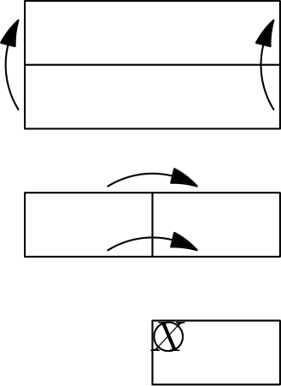
（A）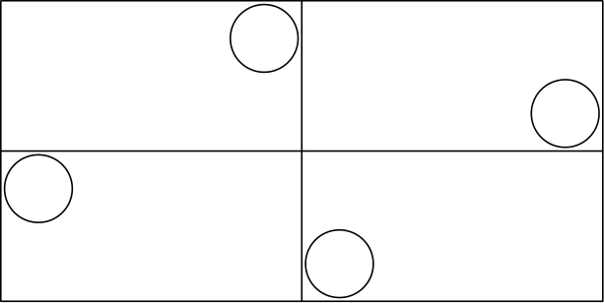
（B）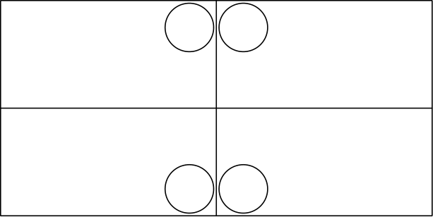
（C）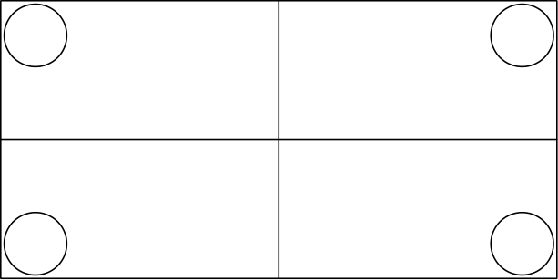
（D）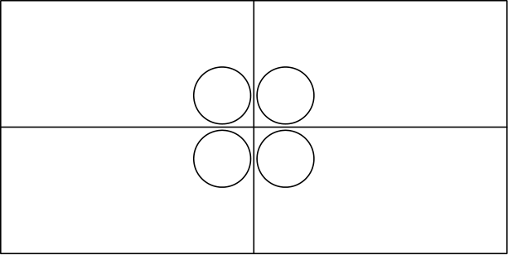
（E）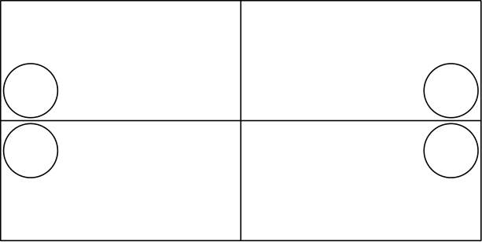
English
As indicated by the diagram below, a rectangular piece of paper is folded bottom to top, then left to right, and finally, a hole is punched at X. What does the paper look like when unfolded?
(A)
(B)
(C)
(D)
(E)
第 19 题
Tamika 从集合 {8,9,10} 中随机选择两个不同的数并相加。Carlos 从集合 {3,5,6} 中随机选择两个不同的数并相乘。Tamika 的结果大于 Carlos 的结果的概率是多少？
（A）4/9 （B）5/9 （C）1/2 （D）1/3 （E）2/3
English
Tamika selects two different numbers at random from the set {8,9,10} and adds them. Carlos takes two different numbers at random from the set {3,5,6} and multiplies them. What is the probability that Tamika’s result is greater than Carlos’ result?
(A) 4/9 (B) 5/9 (C) 1/2 (D) 1/3 (E) 2/3
第 20 题
设 PQRS 是一张正方形纸。把 P 折到 R，再把 Q 折到 S。所得图形的面积为 9 平方英寸。求正方形 PQRS 的周长。
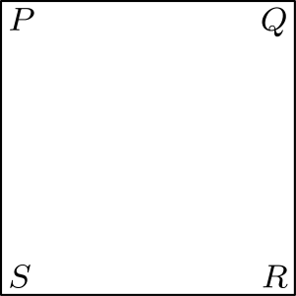
（A）9 （B）16 （C）18 （D）24 （E）36
English
Let PQRS be a square piece of paper. P is folded onto R and then Q is folded onto S. The area of the resulting figure is 9 square inches. Find the perimeter of square PQRS.
(A) 9 (B) 16 (C) 18 (D) 24 (E) 36
第 21 题
一个 4× 4× 4 的立方体盒子内装有 64 个完全填满盒子的相同小立方体。有多少个小立方体接触盒子的侧面或底面？
（A）48 （B）52 （C）60 （D）64 （E）80
English
A 4× 4× 4 cubical box contains 64 identical small cubes that exactly fill the box. How many of these small cubes touch a side or the bottom of the box?
(A) 48 (B) 52 (C) 60 (D) 64 (E) 80
第 22 题
Terri 按三条规则生成一个正整数序列。她从一个正整数开始，然后对结果应用合适的规则，并持续这样做。
规则 1：如果整数小于 10，则乘以 9。
规则 2：如果整数是偶数且大于 9，则除以 2。
规则 3：如果整数是奇数且大于 9，则减去 5。
例如，样例序列为 23，18，9，81，76，…。
求以 98、49、… 开头的这个序列的第 98 项。
（A）6 （B）11 （C）22 （D）27 （E）54
English
Terri produces a sequence of positive integers by following three rules. She starts with a positive integer, then applies the appropriate rule to the result, and continues in this fashion.
Rule 1:If the integer is less than 10, multiply it by 9.
Rule 2:If the integer is even and greater than 9, divide it by 2.
Rule 3:If the integer is odd and greater than 9, subtract 5 from it.
For example, consider the sample sequence 23, 18, 9, 81, 76, ….
Find the 98th term of the sequence that begins 98, 49, ….
(A) 6 (B) 11 (C) 22 (D) 27 (E) 54
第 23 题
如果图中的模式继续，第八个三角形内部有多少比例会被涂色？
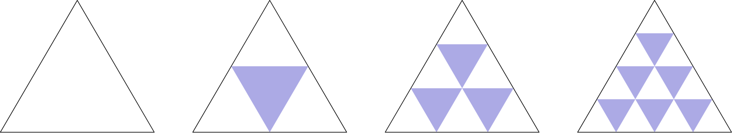
（A）3/8 （B）5/27 （C）7/16 （D）9/16 （E）11/45
English
If the pattern in the diagram continues, what fraction of the interior would be shaded in the eighth triangle?
(A) 3/8 (B) 5/27 (C) 7/16 (D) 9/16 (E) 11/45
第 24 题
一个长方形板有 8 列小方格，从左上角开始编号，第一行从左到右编号为 1 到 8，第二行为 9 到 16，依此类推。一个学生涂色方格 1，然后跳过一个方格涂色方格 3，跳过两个方格涂色方格 6，跳过 3 个方格涂色方格 10，并继续这样做，直到每一列至少有一个涂色方格。
第一次达到这个结果时，被涂色方格的编号是多少？
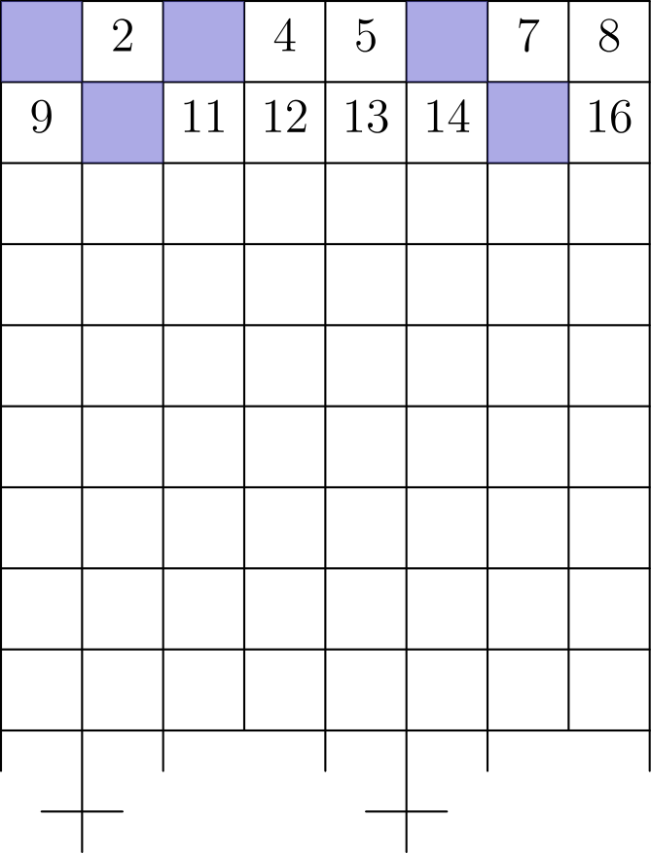
（A）36 （B）64 （C）78 （D）91 （E）120
English
A rectangular board of 8 columns has squares numbered beginning in the upper left corner and moving left to right so row one is numbered 1 through 8, row two is 9 through 16, and so on. A student shades square 1, then skips one square and shades square 3, skips two squares and shades square 6, skips 3 squares and shades square 10, and continues in this way until there is at least one shaded square in each column.
What is the number of the shaded square that first achieves this result?
(A) 36 (B) 64 (C) 78 (D) 91 (E) 120
第 25 题
三位慷慨的朋友各有一些现金，并按如下方式重新分配：Ami 给 Jan 和 Toy 足够的钱，使他们各自的钱数加倍。然后 Jan 给 Ami 和 Toy 足够的钱，使他们各自的钱数加倍。最后 Toy 给 Ami 和 Jan 足够的钱，使他们各自的钱数加倍。如果 Toy 开始时有 $36，结束时也有 $36，那么三位朋友一共有多少钱？
（A）$108 （B）$180 （C）$216 （D）$252 （E）$288
English
Three generous friends, each with some cash, redistribute their money as follows: Ami gives enough money to Jan and Toy to double the amount that each has. Jan then gives enough to Ami and Toy to double their amounts. Finally, Toy gives Ami and Jan enough to double their amounts. If Toy has $36 when they begin and $36 when they end, what is the total amount that all three friends have?
(A) $108 (B) $180 (C) $216 (D) $252 (E) $288

第二部分 解答
答案速查：
题号 1 2 3 4 5 6 7 8 9
答案 B E B E B B D C C
题号 10 11 12 13 14 15 16 17 18
答案 E C A C E D B C B
题号 19 20 21 22 23 24 25
答案 A D B D C E D
答案串：BEBEBBDCCECACEDBCBADBDCED
第 1 题 答案 B
代入 x = 7，五个选项的值依次为 6/7、6/8、1、7/6 和 4/3。
只有前两个值小于 1。这两个分数的分子相同，所以分母较大的分数较小。因此正确答案是B。
English
Substituting x = 7 gives the five values 6/7, 6/8, 1, 7/6, and 4/3.
The first two are the only values less than 1. Because they have the same numerator, the fraction with the larger denominator is smaller. Thus, the correct answer isB.
第 2 题 答案 E
代入定义得到
3· 2-4· 1=2。
所以正确答案是E。
English
Substituting into the definition gives
3· 2-4· 1=2.
Thus, the correct answer isE.
第 3 题 答案 B
计算得：
(3/8+7/8)/(4/5) = (5/4)/(4/5)
=(5/4)²
= 25/16
。
所以正确答案是B。
English
This evaluates to:
(3/8+7/8)/(4/5) = (5/4)/(4/5)
=(5/4)²
= 25/16.
Thus, the correct answer isB.
第 4 题 答案 E
图中有三个小三角形，两个最右边小三角形合成的一个三角形，以及整个外部大三角形。
一共是 5 个三角形。
所以正确答案是E。
English
The figure contains three small triangles, the triangle made from the two rightmost small triangles, and the large outside triangle.
This gives 5 triangles.
Thus, the correct answer isE.
第 5 题 答案 B
每个数都以 9.1234 开头。下一位是 4 的是选项 A 和 B，是 3 的是 C，是 2 的是 D，是 1 的是 E。
选项 A 到此终止，后续各位补零；选项 B 则继续出现 4。因此 B 最大。
所以正确答案是B。
English
Each number starts with 9.1234. The next digit is 4 for choices A and B, 3 for C, 2 for D, and 1 for E.
Choice A then terminates and is followed by zeros, while choice B continues with more 4s. Thus, choice B is largest.
Thus, the correct answer isB.
第 6 题 答案 B
考虑底部的 2 × 3 长方形。长方形上方那块三角形的面积，恰好等于它下方缺失的那块三角形的面积。把其中一块补到另一块的位置，就得到一个完整的 2 × 3 长方形，所以多边形的面积为 6。
所以正确答案是B。
English
Consider the 2 × 3 rectangle on the bottom. The triangular piece above that rectangle has the same area as the missing triangular piece below it. Rearranging one into the other gives a full 2 × 3 rectangle, so the polygon’s area is 6.
Thus, the correct answer isB.
第 7 题 答案 D
把前两个因数和后两个因数分别分组：
(100· 19.98)(1.998· 1000)
= 1998·1998
= (1998)²
。
所以正确答案是D。
English
Group the first two factors and the last two factors:
(100· 19.98)(1.998· 1000)
= 1998·1998
= (1998)².
Thus, the correct answer isD.
第 8 题 答案 C
蒸发掉的水量是 0.5· 30=15 加仑，所以剩余水量为
200-15=185。
所以正确答案是C。
English
The amount lost is 0.5· 30=15 gallons. Therefore, the amount left is
200-15=185.
Thus, the correct answer isC.
第 9 题 答案 C
第一次降价 20% 后，价格为 $10· 0.8=$8。
再减半后，价格为 ($8)/2=$4。
所以正确答案是C。
English
After the 20% reduction, the price is $10· 0.8=$8.
Then, after halving the price, the price is ($8)/2=$4.
Thus, the correct answer isC.
第 10 题 答案 E
得到差为 1 的唯一方式是
3/1-4/2=1。
因此 W=3，Y=4，所以 W+Y=7。
所以正确答案是E。
English
The only way to get a difference of 1 is
3/1-4/2=1.
Thus, W=3 and Y=4, so W+Y=7.
Thus, the correct answer isE.
第 11 题 答案 C
Harry 有 3 个姐妹和 5 个兄弟，所以这个家庭有 3 个女孩和 6 个男孩。Harriet 是女孩之一，所以她有 2 个姐妹和 6 个兄弟。
因此 SB=2· 6=12。
所以正确答案是C。
English
Since Harry has 3 sisters and 5 brothers, the family has 3 girls and 6 boys. Harriet is one of the girls, so she has 2 sisters and 6 brothers.
Therefore, SB=2· 6=12.
Thus, the correct answer isC.
第 12 题 答案 A
令 n 依次取从 2 到 10 的整数，
n(1-1/n)=n-1。
因此原式为 1+2+⋯+9=45。
所以正确答案是A。
English
For each integer n from 2 through 10,
n(1-1/n)=n-1.
The expression is therefore 1+2+⋯+9=45.
Thus, the correct answer isA.
第 13 题 答案 C
如图，把原图延伸成一个 4 乘 4 的网格：
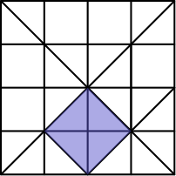
大正方形由 16 个单位正方形组成。阴影正方形由四个半单位正方形组成，所以其面积为 4·1/2=2。因此所求比值为 2/16=1/8。
所以正确答案是C。
English
Extend the figure to a 4 by 4 grid as shown:
The large square consists of 16 unit squares. The shaded square is made from four half-unit squares, so its area is 4·1/2=2. Therefore, the required ratio is 2/16=1/8.
Thus, the correct answer isC.
第 14 题 答案 E
由于 80% 的 15 名科学俱乐部学生也参加数学俱乐部，所以两个俱乐部共有的学生数是 0.8· 15=12。这相当于数学俱乐部人数的 30%，因此数学俱乐部有 12/0.3=40 名学生。
所以正确答案是E。
English
Since 80% of the 15 Science Club students are also in the Math Club, the two clubs overlap in 0.8· 15=12 students. This is 30% of the Math Club, so the Math Club has 12/0.3=40 students.
Thus, the correct answer isE.
第 15 题 答案 D
到 2048 年时，已经过了 50 年（从 1998 年算起），人口为 3²·200=1800。
因为 2048 接近 2050，所以 2050 年人口约为 1800，最接近的选项是 2000。
所以正确答案是D。
English
The population in 2048, which is 50 years after 1998, is 3²·200=1800.
Since 2048 is close to 2050, the population in 2050 is approximately 1800, and the closest choice is 2000.
Thus, the correct answer isD.
第 16 题 答案 B
这一年的人口约为 30 倍于 1998 年的人口。这意味着人口大约要经历 3 次三倍增长，也就是从 1998 年起约 3· 25=75 年之后，即约为 2073 年，因此 2075 最接近。
所以正确答案是B。
English
This would be the year the population is 30 times as much as in 1998. This means the population triples approximately 3 times, making the year approximately 3· 25=75 years after 1998. This would be 2073, so 2075 is the best approximation.
Thus, the correct answer isB.
第 17 题 答案 C
最大承载人口为 (24,900)/1.5=16,600，约为 83 倍于 1998 年的人口。因此大约需要 4 次三倍增长，从 1998 年算起，所需时间约为 25· 4=100 年。
所以正确答案是C。
English
The maximal population is (24,900)/1.5=16,600. This is 83 times as much as the population in 1998, so it would be about 4 triples from 1998. That would be 25· 4=100 years.
Thus, the correct answer isC.
第 18 题 答案 B
最后折好的长方形是原纸的右上四分之一，孔打在这个折后长方形的左上部分。
展开时，孔会分别关于水平和竖直折痕反射。只有选项B有这四个对应位置的孔。
所以正确答案是B。
English
The final folded rectangle is the upper-right quarter of the original sheet, and the hole is punched in the upper-left part of that folded rectangle.
Unfolding reflects the hole across the horizontal and vertical fold lines. Only choiceBhas the four corresponding holes.
Thus, the correct answer isB.
第 19 题 答案 A
Tamika 可能得到 17、18 或 19，Carlos 可能得到 15、18 或 30。
从两人各选一个结果，形成九个等可能配对。Tamika 的结果较大的情况是 (17,15)、(18,15)、(19,15) 和 (19,18)，所以这 9 个配对中有 4 个符合条件。
所以正确答案是A。
English
Tamika can get 17, 18, or 19, and Carlos can get 15, 18, or 30.
The nine equally likely pairs are formed by choosing one result from each person. Tamika’s result is greater in (17,15), (18,15), (19,15), and (19,18), so 4 of the 9 pairs work.
Thus, the correct answer isA.
第 20 题 答案 D
两次折叠后得到的三角形面积为 9。四个这样的全等三角形组成原正方形。
所以原正方形面积为 4· 9=36，边长为 6。周长为 4· 6=24。
所以正确答案是D。
English
After the two folds, the resulting triangle has area 9. Four congruent copies of this triangle make the original square.
So the square has area 4· 9=36, giving side length 6. Its perimeter is 4· 6=24.
Thus, the correct answer isD.
第 21 题 答案 B
不接触侧面或底面的立方体只可能在底层以上的内部核心中。这个核心尺寸为 2× 2× 3，共 12 个小立方体。
因此接触侧面或底面的立方体有 64-12=52 个。
所以正确答案是B。
English
The only cubes that do not touch a side or the bottom form the interior core above the bottom layer. This core has dimensions 2× 2× 3, so it contains 12 cubes.
Thus, 64-12=52 cubes touch a side or the bottom.
Thus, the correct answer isB.
第 22 题 答案 D
序列开始为
98,49,44,22,11,
6,54,27,22,…
。
前三项之后，循环 (22,11,6,54,27) 重复。因为 98-3=95 是 5 的倍数，第 98 项是循环中的第五项，即 27。
所以正确答案是D。
English
The sequence begins
98,49,44,22,11,
6,54,27,22,….
After the first three terms, the cycle (22,11,6,54,27) repeats. Since 98-3=95 is a multiple of 5, the 98th term is the fifth term of the cycle, 27.
Thus, the correct answer isD.
第 23 题 答案 C
第 n 个三角形有 n² 个小三角形。
涂色小三角形数为 1+2+⋯+(n-1) =(n(n-1))/2。
当 n=8 时，涂色比例为 ((8· 7)/2)/8²=7/16。
所以正确答案是C。
English
The nth triangle has n² small triangles.
The number of shaded small triangles is 1+2+⋯+(n-1) =(n(n-1))/2.
For n=8, the shaded fraction is ((8· 7)/2)/8²=7/16.
Thus, the correct answer isC.
第 24 题 答案 E
被涂色的方格编号是三角形数 1、3、6、10、15、…。列对应模 8 的余数，其中余数 0 表示第八列。
到 105 为止的三角形数模八的余数为 1、3、6、2、7、5、4、4、5、7、2、6、3 和 1。因此还没有出现第八列的余数。
下一个三角形数是 120，且 120≡ 0pmod8。这是第一次每一列都有涂色方格。
所以正确答案是E。
English
The shaded squares are the triangular numbers 1, 3, 6, 10, 15, …. Columns correspond to residues modulo 8, with residue 0 representing the eighth column.
The triangular numbers through 105 have residues 1, 3, 6, 2, 7, 5, 4, 4, 5, 7, 2, 6, 3, and 1. Thus, the eighth-column residue has not appeared yet.
The next triangular number is 120, and 120≡ 0pmod8. This is the first time every column has a shaded square.
Thus, the correct answer isE.
第 25 题 答案 D
Toy 开始有 $36。Ami 使 Toy 的钱加倍后，Toy 有 $72。Jan 再使 Toy 的钱加倍后，Toy 有 $144。
Toy 最后结束时有 $36，所以 Toy 给出了 $144-$36=$108。这笔钱使 Ami 和 Jan 的总钱数加倍，因此 Toy 最后行动前 Ami 和 Jan 合计有 $108。
总钱数不变，所以总数是 $144+$108=$252。
所以正确答案是D。
English
Toy begins with $36. After Ami doubles Toy’s amount, Toy has $72. After Jan doubles Toy’s amount, Toy has $144.
On Toy’s final turn, Toy ends with $36, so Toy gives away $144-$36=$108. That gift doubles the combined amount of Ami and Jan, so Ami and Jan together had $108 just before Toy’s final turn.
The total amount of money is constant, so the total is $144+$108=$252.
Thus, the correct answer isD.

